ПРИ ПОДДЕРЖКЕ ОМОН РОСГВАРДИИ ЗАДЕРЖАНЫ ПОДОЗРЕВАЕМЫЕ В МОШЕННИЧЕСТВЕ В КРУПНОМ РАЗМЕРЕ В МОСКВЕ
04.08.2022
ПРИ ПОДДЕРЖКЕ ОМОН РОСГВАРДИИ ЗАДЕРЖАНЫ ПОДОЗРЕВАЕМЫЕ В МОШЕННИЧЕСТВЕ В КРУПНОМ РАЗМЕРЕ В МОСКВЕ
Сотрудники ОМОН «Авангард» Главного управления Росгвардии по г. Москве совместно с коллегами из МВД задержали шестерых москвичей, подозреваемых в мошенничестве, совершенном группой лиц по предварительному сговору в крупном размере.
По данным следствия, подозреваемые от лица консалтинговой фирмы предоставляли услуги по созданию, сопровождению и продаже бизнес-проектов. По факту, злоумышленники после получения предоплаты от заказчика свои обязательства не выполняли. По предварительной информации от мошеннических действий пострадали более 20 человек. Причиненный ущерб превысил 15 миллионов рублей.
В ходе обысков, в используемых фигурантами дела офисных помещениях и местах проживания, были обнаружены электронные носители информации, документация и банковские карты, подтверждающие незаконную деятельность.
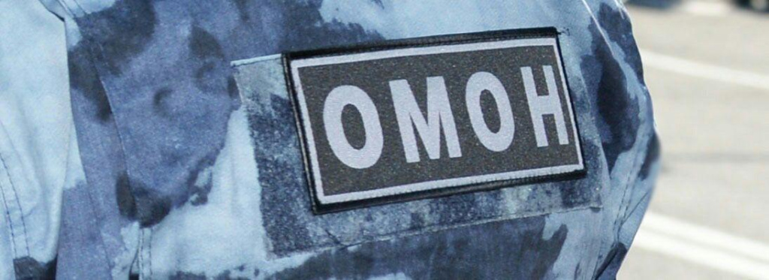

Адрес страницы: http://severnoe-tushino.mos.ru/presscenter/news/detail/10976747.html
Управа района Северное Тушино города Москвы

